Tema 1
Olaru Gabriel Iulian
342CC


I. Scopul lucrarii

Sa se realizeze o comparare intre 2 sisteme cu microprocesoare CISC actuale diferite.

II. Configuratiile analizate

1. Microprocesor: AMD Athlon 64 3200+
Chipset: NVIDIA nForce3 Ultra
2. Microprocesor: Intel Pentium Gold G-4560
Chipset: Intel H110

III. Comparatia microprocesoarelor

 | AMD Athlon | Intel Pentium Gold
Microprocesor | CISC | CISC
Tehnologie de fabricare | 90nm | 14 nm
Frecventa | 2 GHz | 3.5 GHz
Numar Nuclee | 1 | 2
Socket | Socket 939 | LGA 1151
Arhitectura | 64 bit | 64 bit
Microarhitectura | K8 | Kaby Lake
L1 Cache | 64 Kb data  64 Kb instruction | 2 x 32 Kb data  2 x 38 Kb instruction
L2 Cache | 512 Kb | 2 x 256 Kb
L3 Cache | Nu | 2 x 1.5 Mb
SIMD instruction set | MMX, SEE, AVX, BMI | MMX, EMMX, SEE1 ..3, ABM, BMI1 ..2
Hyper Threading | Da | Da
FSB | 800 MHz | 800MHz

IV. Comparatia chipseturilor

 | NVIDIA nForce3 Ultra | Intel H110
CrossFire Support | Nu | Nu
RAM Controller | Integrat | DDR4
SATA | Da | Da
RAID | Da | Nu
Capacitate maxima memorie | - | 32 Gb
LAN | Ethernet | Ethernet
USB | 2.0 | 2.0
Grafica Integrata | Nu | Da

V. Comparatia arhitecturilor

AMD Athlon 64 3200+
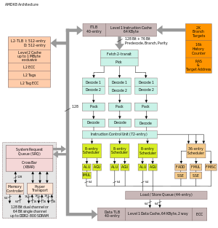
Intel Pentium Gold G-4560
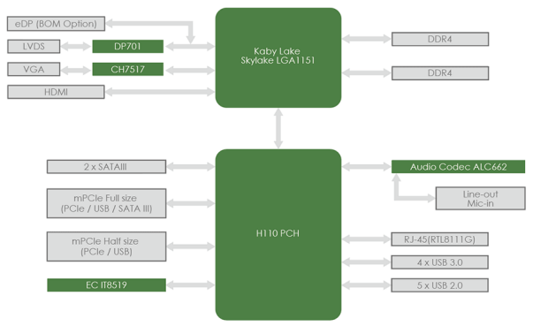

VI. Caracteristici

AMD Athlon 64 3200

Principalele caracteristici ale acestui microprocesor sunt:
- poate rula aplicatii pe 32 biti si pe 64 biti
- 16 registri pe 64 biti
- 16 registri floating point pe 128 biti
- set extins de instructiuni SIMD, MMX, SSE, etc.)
- controller de memorie integrat, dual channel, pentru memoria DDR4
- magistrala Hyper Transport de 800 MHz, bidimensionala
- cache integrat in microprocesor, stratificat in 3 layere

Intel Pentium Gold

Principalele caracteristici ale acestui microprocesor sunt:
- poate rula aplicatii pe 32 biti si pe 64 biti
- registri pe 64 biti
- registri floating point pe 128 biti
- controller de memorie integrat
- magistrala Hyper Thread
- suport directX
- cache integrat in microprocesor, stratificat in 3 layere
VII. Concluzii

Arhitectura AMD Athlon 64 3200+ cu chipset-ul NVIDIA nForce3 Ultra este inferioara arhitecturii Intel Pentium Gold G-4560 cu chipset-ul Intel H110, cea din urma avand:
- mai multe nuclee
- viteze de clock mai mari
- un layer in plus de memorie cache
- avansat suport pentru grafica
- dimensiune de 14 nm, vs 90

VIII. Bibliografie

1. https://ark.intel.com/content/www/us/en/ark/products/197888/intel-pentium-gold-6405u-processor-2m-cache-2-40-ghz.html
2. https://www.google.com/search?q=AMD+Athlon+64+3200%2B+system+architecture&sxsrf=AOaemvIRZxkVNEK6FRy9qqb_sNla7H3uQw:1643048028750&source=lnms&tbm=isch&sa=X&ved=2ahUKEwixp-jw_sr1AhUICuwKHRUbAg8Q_AUoAXoECAEQAw&biw=1314&bih=1473&dpr=0.9#imgrc=OOe314naMWo2gM
3. https://en.wikipedia.org/wiki/Comparison_of_Nvidia_nForce_chipsets
4. https://en.wikichip.org/wiki/intel/pentium_gold/g4560

